ព្រះរាជាណាចក្រកម្ពុជា

ជាតិ សាសនា​​ ព្រះមហាក្សត្រ

វិទ្យាស្ថានបច្ចេកវិទ្យាកម្ពុជា

INSTITUT DE TECHNOLOGIE DU CAMBODGE

កិច្ចការស្រា​វជ្រាវ ៖​ ការបង្កើតកម្មវិធី

ដឹកនាំដោយសាស្ត្រាចារ្យ ៖ ចាន់ សុផល

មុខវិជ្ជា ៖ Data Structure and Programming

រៀបរៀង និងស្រាវជ្រាវដោយនិស្សិតឆ្នាំទី 2 នៃដេប៉ាទឺម៉ង់ AMS-2

Group Name: FALCON

Project Name: Medical Store Management System

Group Leader : TENG Chansopanha ID: e20201711

Team Member : TANG Piseth ID: e20201634

THY Nary ID: e20200265

THONG Chhunher ID: e20200711

TAING Kimmeng ID: e20200865

* គោលបំណងចម្បងនៃគំរោង ៖

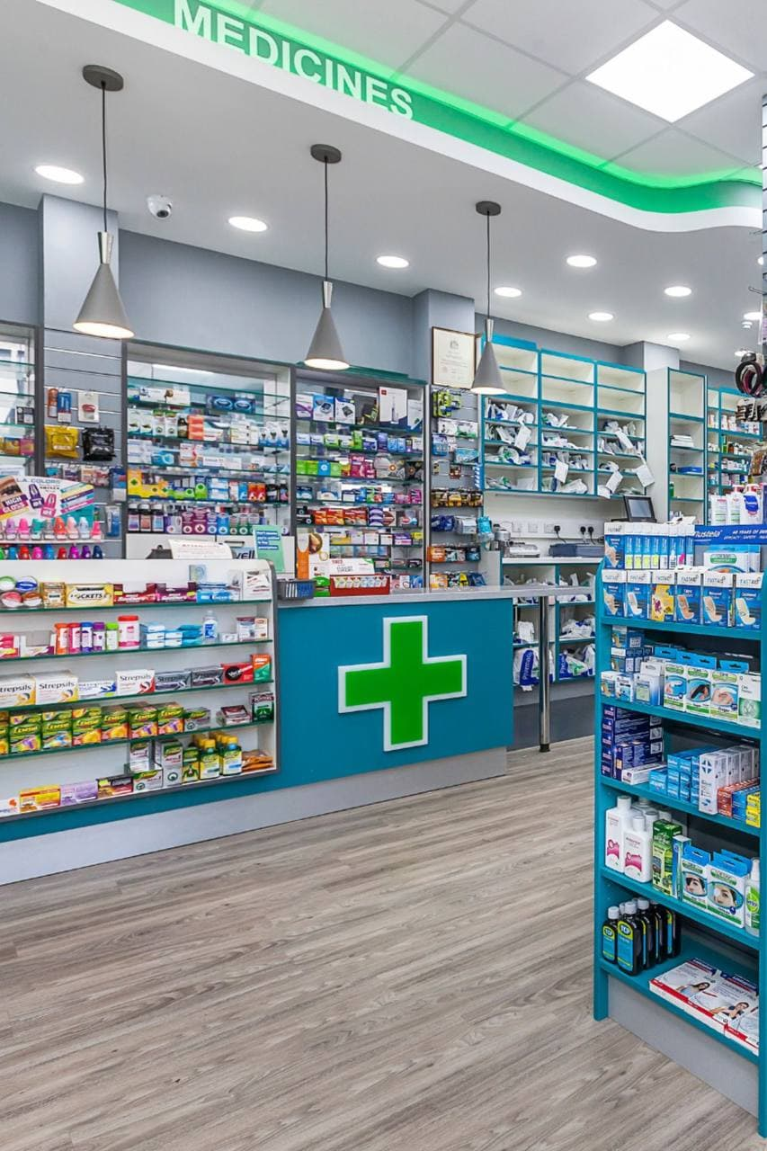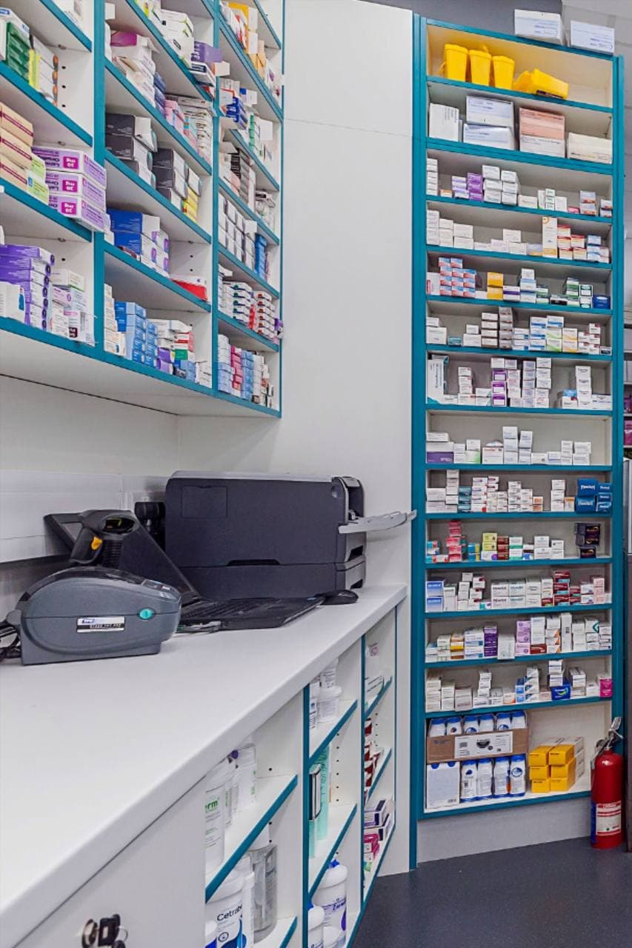ឱសថ គឺជាកត្តាសំខាន់មួយដែលចាំបាច់ក្នុងការព្យាបាលជំងឺរបស់មនុស្ស ។ ក្នុងពេលបច្ចុប្បន្ននេះ ហាងឱសថសាស្រ្ត កំពុងស្វែងរកវិធីសាស្រ្តលក់ និង គ្រប់គង ដែលត្រឹមត្រូវ និង អាចទុកចិត្តបាន សម្រាប់ការផ្តល់សេវាកម្មដល់អតិថិជន ។ គ្រប់ហាងទាំងអស់កំពុងខិតខំប្រឹងប្រែងប្រើវិធីសាស្រ្តរបស់ពួកគេ ដើម្បីផ្តល់សេវាកម្មកាន់តែប្រសើរ ងាយស្រួល និង ឆាប់រហ័សដល់អតិថិជន ។ ដើម្បីដោះស្រាយបញ្ហាទាំងអស់នេះ ប្រព័ន្ធគ្រប់គ្រងហាងឱសថសាស្រ្ត ដើរតួនាទីយ៉ាងសំខាន់។ ប្រព័ន្ធគ្រប់គ្រងហាងឱសថសាស្រ្ត ជួយថែរក្សា និង រក្សាទុកឱសថក្នុងហាងឱសថនៅកន្លែងត្រឹមត្រូវ​ ។ នៅពេលដែលអ្នកត្រូវការថ្នាំជាក់លាក់ណាមួយ អ្នកអាចដឹងពីទីតាំងពិតប្រាកដនៃឱសថជាក់លាក់នោះដែលអ្នកកំពុងស្វែងរក។ នេះជាមូលហេតុ ដែលពួកយើងចង់បង្កើត ប្រព័ន្ធគ្រប់គ្រងហាងឱសថសាស្រ្ត (Medical Store Management System) តាមបែបបច្ចេកវិទ្យា ក្នុងគោលបំណង ដើម្បីសម្រួលបន្ទុកការងាររបស់អ្នកលក់ រឺ អ្នកគ្រប់គ្រង ឱសថសាស្រ្ត ងាយស្រួលក្នុងការលក់ កត់ត្រា និង គ្រប់គ្រង ។

1. **និយមន័យ**

ប្រព័ន្ធគ្រប់គ្រងហាងឱសថសាស្រ្ត (Medical Store Management System) គឺជាប្រព័ន្ធដែលប្រើសម្រាប់គ្រប់គ្រងព័ត៌មាន រឺរបាយការណ៍ឱសថនៅក្នុងហាង ។ ប្រព័ន្ធនេះអាចឱ្យអ្នកគ្រប់គ្រងហាងកត់ត្រា និង គ្រប់គ្រងរាល់ព័ត៌មានរបស់ហាងឱសថ អោយមានភាពងាយស្រួល និងមានប្រសិទ្ធភាព ។

1. **តើវាដំណើរការដោយរបៀបណា?**

ក្នុងគម្រោងនេះពួកយើងចង់សំដៅលើការរក្សាទុកនៅប្រភេទឱសថនានាក្នុង Data Base របស់ហាងឱសថ ។ ហើយការរក្សាទុកឱសថនេះគឺតម្រូវឲ្យ User បញ្ជាក់ពីថ្ងៃបរិច្ឆេទច្បាស់លាស់ពីការរក្សាទុកថ្នាំ ការប្រើប្រាស់របស់ថ្នាំ កាលបរិច្ឆេទផលិត និង​ លេខ ID របស់ថ្នាំ ។ បន្ទាប់មកទៀត User តម្រូវឲ្យ Store នូវទិន្ន័យរបស់អតិថិជនដែលបានមកទិញនូវផលិតផលថ្នាំផ្ទាល់ ។ រីឯការទិញនៅផលិតផលឱសថរបស់ហាងឱសថវិញ Program នឹងតម្រូវឲ្យអតិថិជនបញ្ចូលនូវ នាមខ្លួន នាមត្រកូល និង​ ថ្ងៃ ខែ ឆ្នាំ កំណើត ។ បន្ទាប់មក Program នឹងតម្រូវឲ្យបញ្ចូលនូវ លេខ ID របស់ឱសថនានាដែលអតិថិជនទទួលបានពីការណែនាំរបស់គ្រូពេទ្យហើយត្រូវការដើម្បីទូទាត់ចំនួនទឹកប្រាក់ដែលអតិថិជនត្រូវចំណាយសម្រាប់ឱសថរបស់ពួកគេ ។

* *Our project has two programs for medical store.* 
  + One for Medical Store
  + One for Customer

1. **Resources**
   1. IDE Compiler : CLion and Code::Block
   2. Language for our program : C language
   3. Our program has functions, variables, loops, nested loops, structures, arrays.
2. **រយៈពេលផលិតឡើង**

ចាប់ផ្ដើមក្នុង ខែធ្នូ ឆ្នាំ ២០២១ ហើយនឹងសង្ឃឹមថារួចរាល់ក្នុងខែខាងមុខ ។